Příloha č. 1 Specifikace Předmětu nájmu, stav Předmětu nájmu a specifikace vybavení Předmětu nájmu

Katastrální území Přerov (734713)
Parcelní číslo – 6900/891
Číslo LV – 17934
Způsob využití / druh pozemku – jiná plocha / ostatní plocha
Odhadovaná výměra pro dodavatele zabezpečení služby LPH – 160 m²

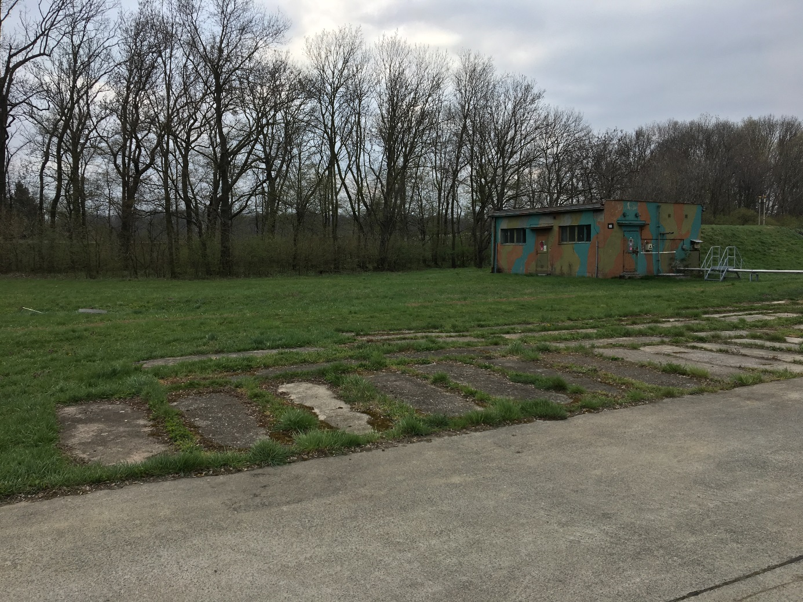

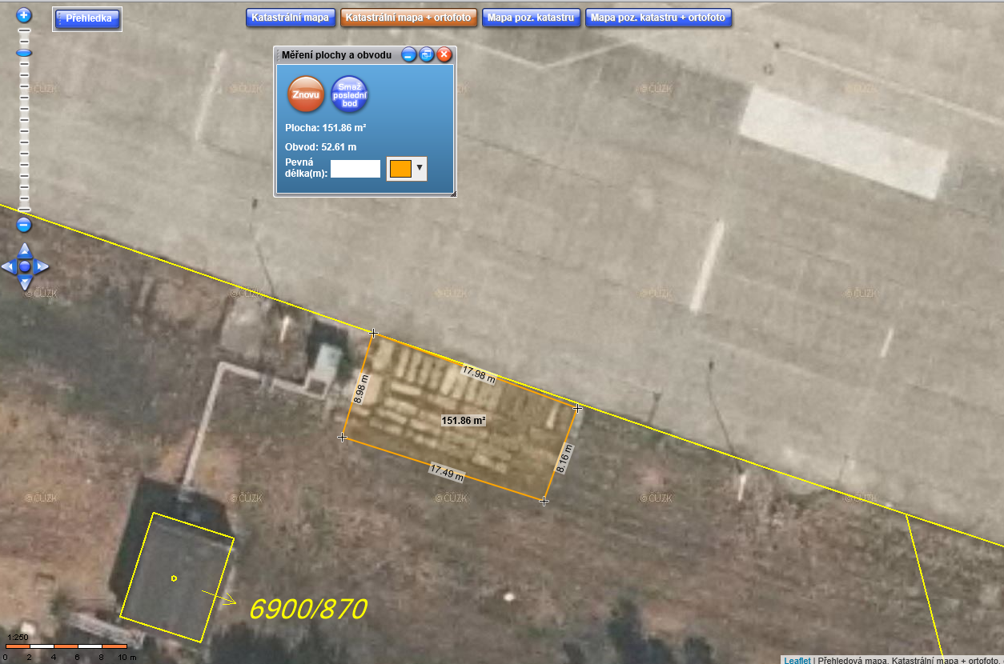

Stav předmětu nájmu:
- udržovaná plocha, bez nerovností. Povrch tvořen CB panely a travní zelení. V blízkosti předpokládaného umístění výdejen LPH se nachází budova č. 100 (bývalá strojovna PHM s možným připojením k elektrické energii.
- V blízkosti předpokládaného umístění výdejen LPH se nachází pohybová plocha letiště – stojánka letounů „západ“ APN-W.

Předmět nájmu je bez vybavení.

